BONOS EN DOLARES LEY ARGENTINA
OPERADOS EN PESOS EN EL MERCADO GRIS

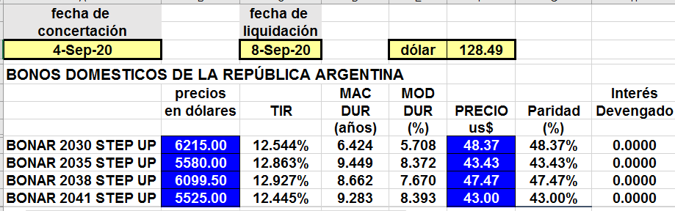
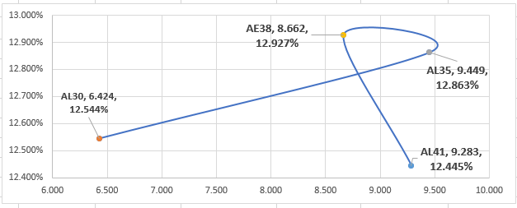
El AE38 tiene la característica de tener mayor rendimiento con una menor duración respecto de AL35 Y AL41.
Esto se debe a la forma en que fue estructurado por el Gobierno Nacional para poder alcanzar el acuerdo respecto de la deuda.
Se operaron pocos bonos pero el resultado es representativo de las expectativas respecto de la nueva deuda.
Veremos qué sucede a partir del lunes 7 de setiembre cuando comience la operatoria formal.

BONOS EN PESOS AJUSTADOS POR CER TX26 Y TX28
OPERADOS EN PESOS EN EL MERCADO GRIS

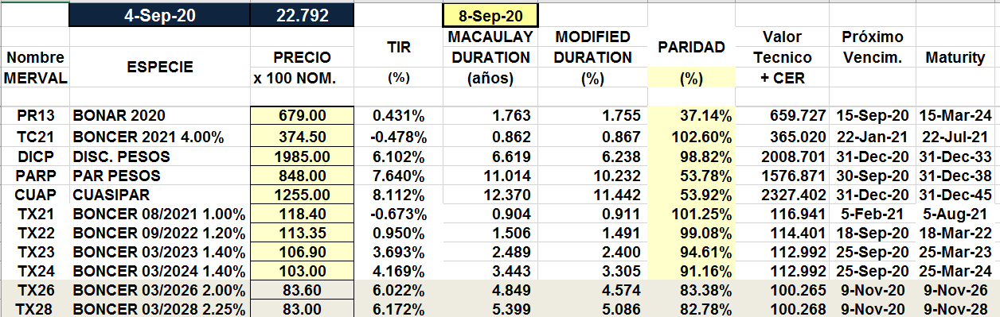

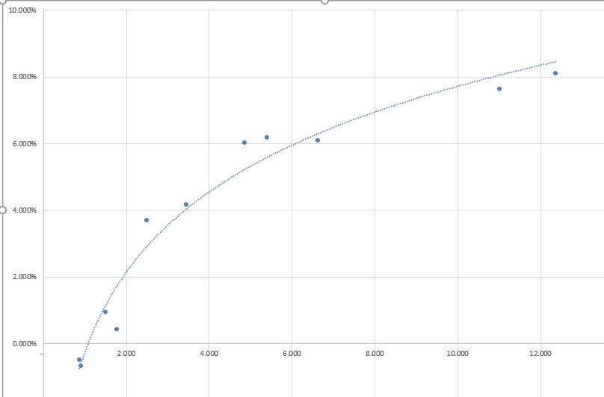

Comenzó la operatoria de TX26 y TX28 con escaso volumen operado.
De todas maneras estos nuevos bonos permiten completar la curva de bonos en pesos ajustados por inflación como se puede apreciar en el gráfico.

